
De Drie Ringen: Picknick-wandeling 31 juli 2026
Start: Parkeerplaats Huls-Simpelveld


Kapel Sterre der Zee
Molsberg
Hellingbos
Startpunt
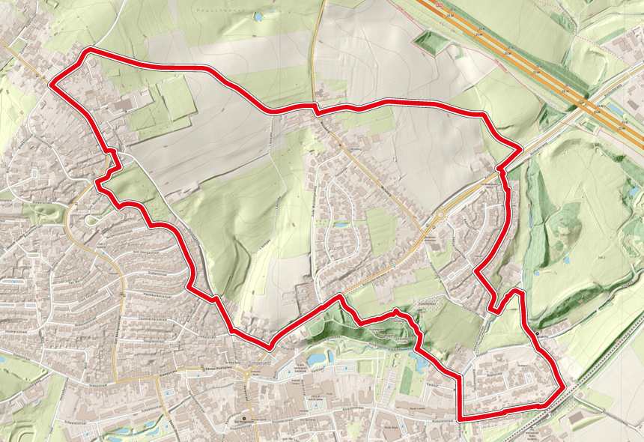

We genieten van het uitzicht over Simpelveld, het Limburgse dalenlandschap en de uitlopers van de Ardennen en de Eifel in België en Duitsland.

- Zuid-Limburg is geen heuvelen-, maar een dalenlandschap: een hoogvlakte die uitgesneden is door rivieren en beken. De meeste riviertjes lopen van oost naar west.
- De heuvel was in de Romeinse tijd begroeit met de altijd groene huls, vandaar de naam Sempervivetum, altijd groen, verbasterd tot Simpelveld.
- Door het na de ijstijden sneller smeltend ijs op de op het zuiden gelegen hellingen heeft daar minder erosie plaatsgevonden. Dat is nog eens versterkt door de Romeinen die op de op het zuiden gelegen hellingen wijngaarden hebben aangelegd met daarbij zgn. graften, een soort terrassen, die verdere erosie hebben voorkomen. De op het noorden gelegen hellingen zijn daardoor veel meer geërodeerd, dus veel minder stijl.
- Er wordt een herinrichten van de parkeerplaats met terrassen gepland. Er moet een glazen ‘uitkijkhuisje’ komen met daarin een kopie van de askist van de dame van Simpelveld, die zo’n 60 meter verderop naar beneden is gevonden en waarvan het origineel in Leiden te zien is.

Kijkend naar het uitzicht gaan we naar rechts en nemen het eerste voetpad naar links. We lopen het voetpad af tot aan de straat Lange Graaf en gaan daar links. Bij de volgende T-splitsing weer naar links (Norbertijnenstraat, wordt ná de bocht Verzetstraat). We negeren twee straten naar rechts en gaan na de bocht naar rechts de eerste straat links, verder bergaf.

Als de straat naar rechts afbuigt nemen wij de trap rechtdoor. Op het einde van de trap rechts, Grachtstraat). We negeren een voetpad links en gaan eerste straat links (Steenstraat). Op het einde van de Steenstraat naar links, bergop (Pleistraat). Bij de Oude Molsbergerweg steken we de weg over en lopen rechtdoor, verder bergopwaarts.

Niet veel verder nemen we het pad het bos in. Bij de kruising van paden houden we links aan.

Levensbomenbos: Inwoners, verenigingen en bedrijven hebben de mogelijkheid om een (gedenk)boom te adopteren naar aanleiding van bijvoorbeeld een geboorte, huwelijk, overlijden of een andere belangrijke (persoonlijke) gebeurtenis.

Het hellingbos behoorde tot het eigendom van de zusters van het Arme Kind Jezus, die vanwege de Kulturkampf in 1876 met het generalaat van Aachen naar Simpelveld verhuisd zijn. In 2012 zijn de laatste in Simpelveld wonende Duitse zusters weer naar Aachen verhuisd en de Nederlandse zusters naar het kloostercomplex Onder de Bogen in Maastricht. In Nederland hebben de zusters hun voornaamste tak, de opvang en scholing van wezen en uit huis geplaatste kinderen, overgedragen aan de Stg. Koraal. In Indonesië en Colombia zijn de zusters nog steeds actief in de opvang van kinderen. Wereldwijd zijn er nog zo’n 400 zusters lid van de congregatie.

We blijven links aanhouden tot aan de trapjes met de Heilig Hartkapel. We vervolgen daarna onze weg naar beneden, tot aan het einde van het verharde pad. We passeren de Lourdesgrot.

In 1907 heeft paus Pius X de gedachtenis van de verschijningen van Onze-Lieve-Vrouw van Lourdes ingesteld als gedenkdag in de Romeinse kalender. Op 11 februari 1858 vond de eerste verschijning van Maria aan Bernadette Soubirous plaats in Lourdes.
Dit soort namaak-Lourdesgrotten ontstonden snel na de verschijningen in Lourdes en vanaf 1870 in België en later in de 19de eeuw ook in Nederland. Naarmate de bedevaart naar Lourdes groeide, nam ook het aantal Lourdesgrotten toe, vooral bestemd voor de mensen die niet de gelegenheid of het geld hadden naar Lourdes te gaan.

Bij het verlaten van het hellingbos naar links , Hoogebergvoetpad.

We lopen langs de achterkant van het kloostercomplex Huize Loreto. Nu zijn er appartementen, vroegen waren hier onder meer verblijfruimtes voor zusters, die uit Indonesië of Colombia kwamen die er in quarantaine moesten. Ook ligt er het ‘appelhuis’. Te zien is ook een beeld van Antonius abt, ‘Antonius met het varken’, zeg maar de eerste kloosterling/kluizenaar en ook patroonheilige tegen verleidingen.

Op het einde van het voetpad gaan we naar rechts, verder langs de tuin van Huize Loreto.

Aan de linkerkant zien we het zgn. Kanthuis liggen met een trapgevel. Het Kanthuis behoorde bij het kloostercomplex en was de woning van de rector. De religieuze hiërarchie wordt in dit gebouw min of meer weerspiegeld.

We negeren de Kanthuisstraat en gaan bij de kruising naar links, Pater Damiaanstraat. Even later zien we aan onze rechterkant een tunnel onder een spoorlijn.

De spoorlijn betreft het tracé Simpelveld – Spekholzerheide Domaniale Mijn en is in 1871 in bedrijf genomen. De door de Aken-Maastrichtsche Spoorweg-Maatschappij aangelegde spoorlijn Aken-Maastricht, geopend in 1853 als eerste internationale spoorverbinding in Nederland, rendeerde niet zo goed, vandaar dat de Maatschappij een aftakking mocht aanleggen voor het kolenvervoer dat meer geld in het laadje bracht. Deze spoorlijn behoort dus niet tot het Miljoenenlijntje tussen Schaesberg en Spekholzerheide Domaniale mijn, dat pas in 1934 in gebruik werd genomen.

Als je na het tunneltje naar rechts zou gaan, kom je bij het voormalige klooster Huize Damiaan van de Belgische tak van de paters Heilige Harten (de Nederlandse tak had onder meer een klooster aan de Cauberg in Valkenburg). Toen de laatste pater die er woonde, verongelukt was, is het gebouw enige tijd een groepsaccommodatie geweest. Nu is er de van tv bekende butlerschool in gevestigd.

We blijven rechtdoor lopen. De straat verandert van naam (Rodeput) en maakt een bocht naar links.
We lopen tot aan het pleintje waar we even een rustpunt hebben.

Op het pleintje ligt een nu meestal droogstaande waterput. De naam van deze Simpelveldse buurt is natuurlijk afgeleid van deze put. Waar het ‘rode’ op slaat is niet duidelijk. Mogelijk op het ijzerhoudende water uit de put met zijn roodachtige kleur, maar het kan ook verwijzing naar ‘rooiing’, een opengemaakte plek in een bosgebied (zoals bij voorbeeld ook in de naam Kerkrade).

De Sterre-der-Zee-kapel is gebouwd in 1951 vanwege de toenmalige Mariaverering onder bisschop Lemmens en officieel door deze bisschop ingezegend op zondag 29 juli 1951. Dus twee dagen geleden bestond de kapel 75 jaar. De kapel is ook een oorlogsmonument. De kapel is gebouwd op de plek waar eerder een kruis stond, dat aan vervanging toe was. Van invloed om er een Sterre-der-Zeekapel van te maken was dat door de Mariaverering in die tijd het genadebeeld Sterre-der-Zee uit Maastricht in processie naar Simpelveld werd gedragen.
Sinds 1987 wordt de kapel beheerd en onderhouden door een Stichting.
Sterre-der-zee is een vertaling van het Latijnse Stella Maris. Mogelijk is dat een foutje bij het overschrijven van de waarschijnlijk oorspronkelijke naam Stilla Maris, druppel uit de zee. Dat is namelijk een vertaling van de Hebreeuwse naam van Maria, Mar-Yam. En Stilla Maris sluit veel beter aan bij het Bijbelse beeld van Maria: een eenvoudige vrouw onder velen, die uitverkoren werd.

We vervolgen onze weg door vanuit de straat waar we vandaan kwamen, rechtdoor te lopen, bergop de Schweijersbosweg in. We gaan bij het stegeltje het eerste voetpad links. Al lopend over dit voetpad komen we bij een bruggetje, waaronder het beekje Soureth stroomt.

De naam Soureth komt mogelijk van het Germaanse ‘saura’ dat zoiets als ‘dor’ of ‘droog’ betekent.

Op het einde van het voetpad gaan we naar rechts (Schweijersgewanden).

Schweijer is vermoedelijk een verbastering van het oorspronkelijke Des Heren Weijer, dat verwijst naar een meertje dat in bezit was van de heer Baaks. Gewanden verwijst naar water, moeras of beekjes ter plekke.

We namen de tweede straat rechts, de Vliexstraat en lopen die tot het einde af. Daar nemen we het voetpad tussen de huizen door. Op het einde van het voetpad steken we de Rolduckerweg over en gaan naar rechts. Even verder nemen we links de veldweg (Slagboomweg).

Op het einde van deze veldweg gaan we in de buurtschap Molsberg naar rechts en daarna naar links (Bouwerweg).

Molsberg is een oude benaming van deze buurtschap (vermelding in 1517, Up Mols Berch), waarschijnlijk afkomstig van ‘de berg waar Jan Mols woont’.

We negeren een voetpad naar links. Op de driespong gaan we naar links en negeren een doodlopend straatje naar links en verderop een straat naar rechts.

Op het pleintje aan onze rechterhand lag vroeger de hulpkerk van Huls-Simpelveld. Het was de op twee na hoogst gelegen kerk van Nederland. Op het pleintje is een omheining te zien die de omtrek van de verdwenen kerk aangeeft. Ook de plek van het altaar is nog zichtbaar.

Op het kruispunt gaan we naar links (Huls).

De buurtschap Huls, behorend bij Simpelveld, is op sportief vlak wel bekend. Vroeger woonde er de voetballer Dick Nanninga (†2015), lange tijd spelend bij Roda JC. Nanninga is samen met Johan Neeskens een van de twee Nederlandse spelers die in een finale van een wereldkampioenschap voetbal een doelpunt kon scoren. Nanninga deed dat in de finale van het WK in 1978 in Argentinië.
Tegenwoordig woont de bekende wielrenster Lorena Wiebes op de Huls. Lorena heeft inmiddels een indrukwekkende lijst van overwinningen, zowel op de weg, op gravel en op de baan. Ze is wereldkampioene gravel en heeft heel wat wereldtitels op de baan. Ook op de weg is ze zeer succesvol met een Europese titel, Nederlandse kampioenschappen, overwinningen in diverse klassiekers en etappes in de Tour de France en de Giro d’Italia, waarin ze ook in beide de groene trui won. Wiebes staat momenteel vierde op de UCI World Ranking voor vrouwen.

We lopen verder tot de weg begint te dalen. Niet veel verder zien we links een voetpad (bij de driesprong met de Hulsbergweg) waarlangs we weer op de parkeerplaats Huls-Simpelveld uitkomen, waar we gestart zijn en waar we nu aan de picknick kunnen beginnen.

